Сейтжанова Маржан Ибрагимқызы
«№156«Н.Бекежанов атындағы қазақ орта мектебі» КММ Қызылорда облысы, Шиелі ауданы, Нартай ауылы
3 сынып
Қазақ тілі
Сабақтың тақырыбы: Дара және күрделі етістік
Сабақтың мақсаты:
А) Оқушылардың етістік туралы алған білімдерін пысықтау тапсырмаларын орындау.Сөйлем ішінен сқрақ қоя арқылы етістікті таба білуге үйрету.
Ә) Оқушылардың сөздік қорын, алған білімдерін пайдалана білу дағдыларын дамыту.
Б) Ұйымшылдыққа, көркем, таза жазуға баулу.

Әдісі: сұрақ - жауап, өз бетінше жұмыс, шығармашылық тапсырмалар орындату
Көрнекілігі: сызбалар, суреттер, кеспе қағаздар, электронды тақта.
Сабақ барысы:
- Ұйымдастыру кезеңі
Оқушылардың назарын сабаққа аудару.
- Үй тапсырмасын сұрау
1. 11- жаттығу
Маса, ит,мысық,ат сөздерін қимылды білдіретін сөздермен байланыстырып жазып келген сөйлемдерді оқыту.
- Өткенді бекіту.
Сызбамен жұмыс
Зат есім Не істеді? Неғылды? Қайтті?
Етістік Қанша? Неше? Нешінші?
Сын есім Кім? Не? Кімдер? Нелер?
Сан есім Қандай? Қай?
4. Берілген сызба бойынша етістік тауып айт
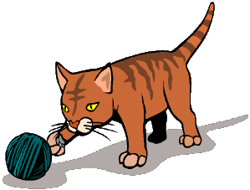

Қайтті?

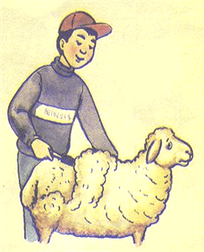

Не істеді?

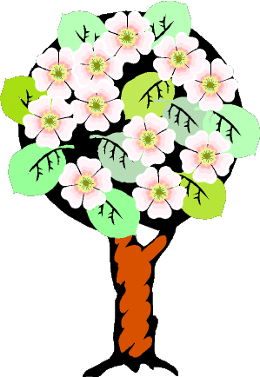
3. Жаңа сабақ

1. Суретке қарап қимылды білдіретін сөздерге мысалдар келтір.
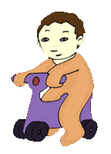


2. Сұрақтар қою
1. Етістік дегеніміз не?
2. Етістіктің сұрақтарын ата.
3. Ойлан, тап
Берілген етістіктерді екі бағанға бөліп жаз.

Дара Күрделі

келді
тоқып отыр
жазды
сүртті
ұшып келді
төседі
оқып болды
бара жатыр
ойнады
секіріп жүр
Дара етістік қалай жасалады?
Күрделі етістік қалай жасалады?
4. Берілген суреттерге қарап сөйлем құра. Етістіктерді тауып дара немесе күрделі етістік екенін айт.





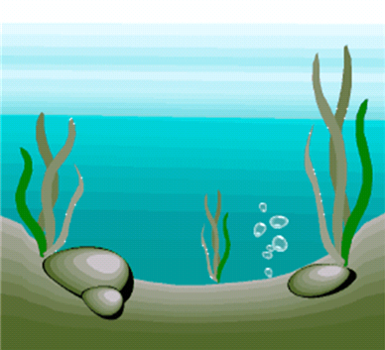
- Оқулықпен жұмыс
12- жаттығу
Көп нүктенің орнына тиісті етістіктерді қойып, сөйлемдерді көшіріп жаздыру.
Жыршы жыр .... Ақын өлең .... Дәрігер ауруларды .... Мұғалім балаларды .... Сауыншы сиыр ....
13- жаттығу
Көп нүктенің орнына дара етістікті тауып жаздыру.
.... – келе жатыр, келе бастады.
... – жаза алады, жазып жатыр, жазып жүр
... – тоқи алады, тоқып отыр, тоқи бастады.
.... – барып кел, бара кел.
14-жаттығу
Сурет бойынша әңгіме құрату. Әңгімедегі етістіктердің дара немесе күрделі екендігін айтқызу.
15-жаттығу.
Ертегіні оқытып. әрі қарай жалғастыру. Ертегіні пайдаланып, кестені толтыру.

Дара етістік | Күрделі етістік

- Тапсырмалар орындау

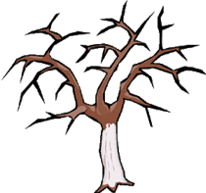
- Суретті және сөздерді пайдаланып, мәтін құрау, етістіктерді тапқызу. Мәтінді жалғастыру.

Ерте, ерте, ертеде су болмай шөлдеп, қурады,


солып қалды. Қалжыраған


көмек сұрады.

- Кестемен жұмыс
Берілген кесте бойынша етістіктерге қатысты сөздер ойлап тап. Дара етістіктерді күрделі етістікке айналдырып жаз.
Т
Қ
С | а | л | д | ы
С | а | т | т | ы
С | о | қ | т | ы
С | ү | з | д | і
Т
Қ
Т
Қ

Т
Қ

- Сөйлем сызбасымен жұмыс
Сызба бойынша сөйлем құра, етістіктердің астын сыз.

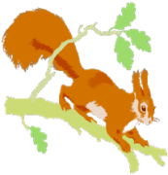

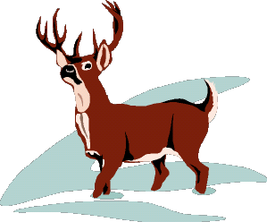

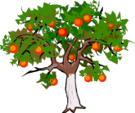

- Қима қағаздармен жұмыс
1.Өлеңді көшіріп жаз. Етістікті тауып астын сыз.
Қар еріді, су ақты,
Күндер келді шуақты.
Байтақ дала келбеті,
Түкті кілем сияқты.
2.Көп нүктенің орнына мағынасы қарама-қарсы етістікті тауып жаз.
кепті- кеппеді ұшты-
жүгірді- барды-

1.Дара етістіктерді күрделі етістікке айналдырып жаз.
Сатты, қалды, сөйледі, сүртті, ойнады, сүзді.

2.Жұмбақтың шешуін тап. Қарамен жазылған сөздерге сұрақ қой.

Қар астында қыстады,
Жасылмен бөркін тыстады.

Сөйлемдерді толықтырып жаз. Етістіктің астын сыз.
Балалар хайуанаттар бағына ........... ?
Қызық кітап ............ .
Қарлығаштар ұшып .......... .
Ертең тауға ............... .

- Қорытынды.
- Бекіту
Етістік дегеніміз не?
Дара етістік қалай жасалады?
Күрделі етістік қалай жасалады?
9. Үйге тапсырма.

